ס ו ף ס ו ף ז ה פ ה :
ח ו ג א נ ג ל י ת

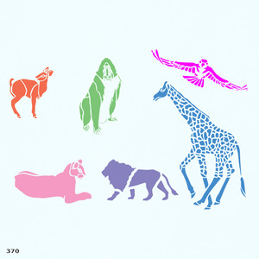
ל ק ט נ ט נ י ם

- ש י ט ה י י ח ו ד י תי
- ה ק נ י י ת ח ו ו י ת ה צ ל ח ה
- א ו ו י ר ה נ ע י מ ה ו מ ח ב ק ת
- ק ב ו צ ו ת ק ט נ ו ת
- מ ו ר ה ב ע ל ת ו ו ת ק ר ב ש נ י ם

ה ה ר ש מ ה ל מ ס פ ר י ל ד י ם מ ו ג ב ל

ה ח ל מ ג י ל 4

ל ה ר ש מ ה ק א ר י ן 4 6 0 5 9 2 4 -4 5 0

